CEMP – Centro Educacional Marapendi


Nome: ______________________________________________ Data: / /2026
Professor(a): DANIELA MONTEIRO 6 º Ano do Ensino Fundamental II Turma: 6A
ATIVIDADES PARA RESOLUÇÃO EM CASA - 1º TRIMESTRE

ATIVIDADES – PÁGINA 18 DO LIVRO (SOMENTE AS RESPOSTAS NO CADERNO)

1. O QUE É LINGUAGEM PARA VOCÊ? DÊ EXEMPLOS PARA JUSTIFICAR SUA RESPOSTA.

OBSERVE AS IMAGENS A SEGUIR:
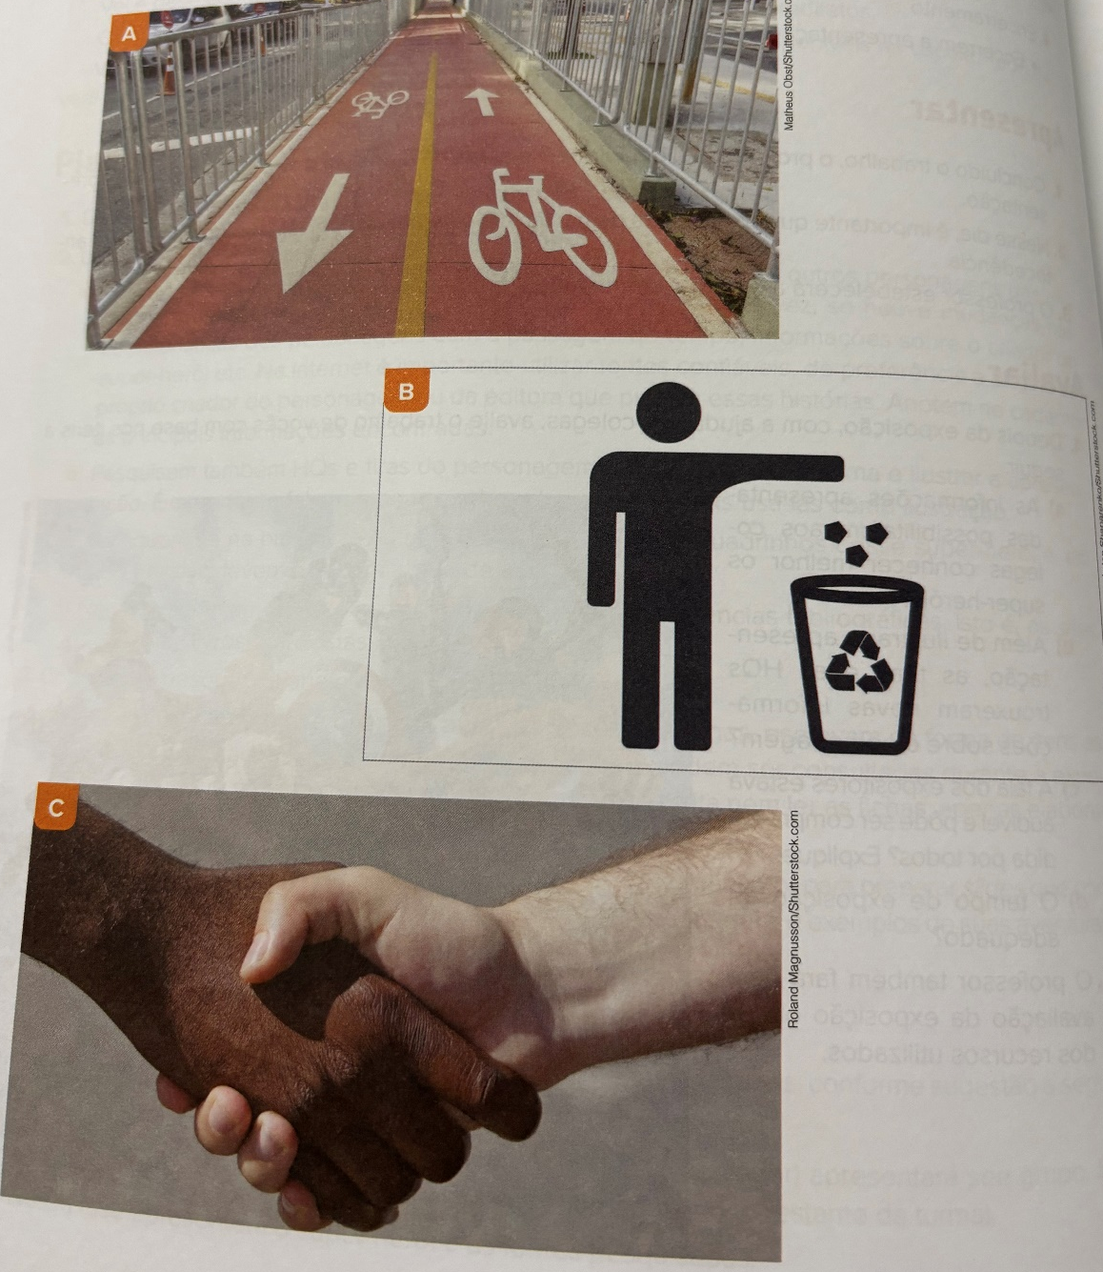

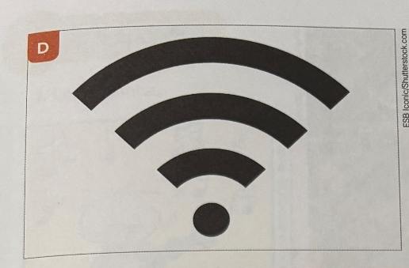

2. a) Em qual delas você considera que existe linguagem?
b) O que cada uma das imagens indica?

PÁGINA 19 DO LIVRO (SOMENTE A RESPOSTA NO CADERNO)

1. Leia a tirinha a seguir e responda às questões.

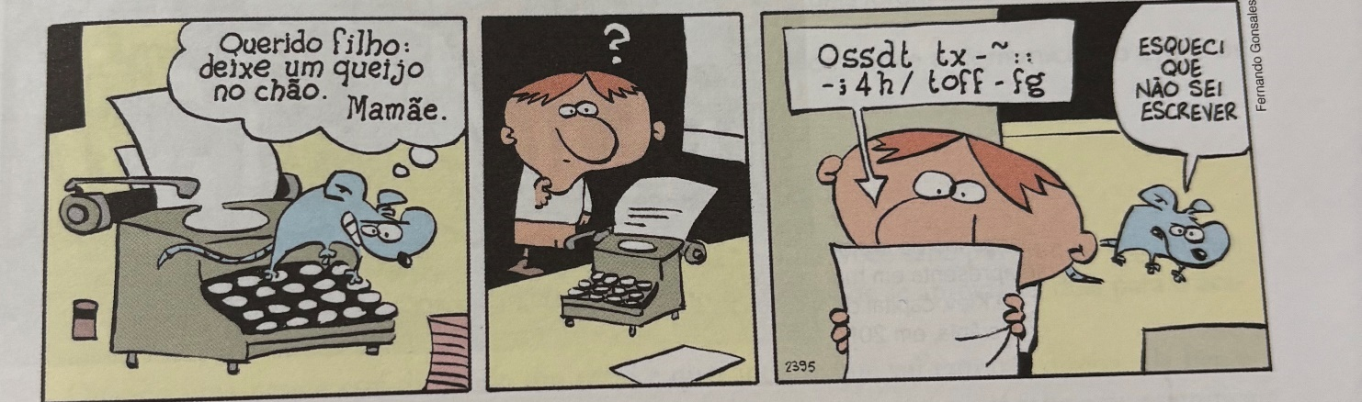

a) No primeiro quadrinho, o rato está escrevendo um bilhete. Por que ele assina como "mamãe"?
b) Qual era a intenção do rato ao escrever o bilhete dirigido ao menino?
c) Que sentido o ponto de interrogação, no segundo quadrinho, expressa sobre os pensamentos do menino?
d) O rato conseguiu se comunicar com o menino? Por quê?
e) Nessa tira, quais elementos constituem linguagem verbal?

